**ПА по математике 9 класс**

|  |  |  |  |  |
| --- | --- | --- | --- | --- |
| **Объекты** | Яблоневый сад | Капустное поле | Цех по переработке овощей и фруктов | Теплицы с клубникой |
| **Цифры** |  |  |  |  |

**1.**Для объектов, указанных в таблице, определите, какими цифрами они обозначены на схеме. Заполните таблицу, в ответ запишите последовательность четырёх цифр.

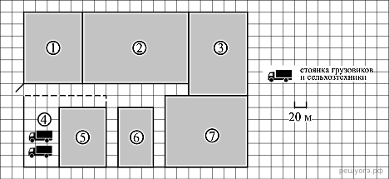

На плане изображено плодоовощное хозяйство, расположенное на территории прямоугольной формы (сторона каждой клетки на плане равна 20 м). Въезд и выезд осуществляются через единственные ворота.

При входе на территорию хозяйства слева от ворот находится кукурузное поле. Рядом с ним расположен яблоневый сад. Также имеется цех по переработке овощей и фруктов, расположенный рядом с полем, засеянным капустой. При входе справа от ворот находится стоянка для грузовиков и сельхозтехники. На территории стоянки расположен склад готовой продукции. Участок с теплицами, в которых выращивают клубнику, граничит с яблоневым садом и капустным полем. К хозяйству подведено электричество.

**2.**Урожайность кукурузы в этом хозяйстве в среднем составила 4 тонны с одного гектара земли. Цех по переработке выпускает банки консервированной кукурузы массой нетто основного продукта 280 грамм каждая. Какое максимальное количество банок кукурузы выпустил цех?

***Примечание.* 1 га  =  10 000 м2.**

**3.**Найдите суммарную площадь участков земли, занятых под сельскохозяйственные культуры. Ответ дайте в гектарах.

***Примечание.* 1 га  =  10 000 м2.**

**4.**По периметру кукурузного поля планируется поставить забор. Найдите его длину (в метрах).

**5.**Собственник хозяйства рассматривает два варианта водоснабжения: централизованное или автономное из артезианской скважины. Цены на оборудование и стоимость его установки, данные о расходе воды и её стоимости даны в таблице.

|  |  |  |  |  |
| --- | --- | --- | --- | --- |
| **Водоснабжение** | **Стоимость оборудования (руб.)** | **Стоимость монтажа (руб.)** | **Средний расход воды (м3/ч)** | **Тариф (руб./м3)** |
| Централизованное | 180 960 | 210 700 | 20 | 20,2 |
| Автономное | 205 710 | 480 350 | 20 | 11 |

Обдумав оба варианта, собственник решил оборудовать автономное водоснабжение. Через сколько часов непрерывной работы водоснабжения экономия от использования автономного водоснабжения вместо централизованного компенсирует разность в стоимости установки оборудования и монтажа?

**6.** Найдите значение выражения 2,1 умножить на 9,6 .

**7.**На координатной прямой отмечена точка *А*.

https://math-oge.sdamgia.ru/get_file?id=42736&png=1

Известно, что она соответствует одному из четырех указанных ниже чисел. Какому из чисел соответствует точка *А*?

1)  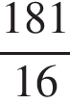 2)  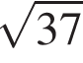 3)  0,6 4)  4

**8.**Упростите выражение 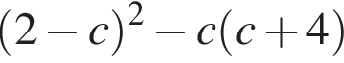, найдите его значение при c=0,5. В ответ запишите полученное число.

**9.**Решите уравнение 3x плюс 5 плюс левая круглая скобка x плюс 5 правая круглая скобка = левая круглая скобка 1 минус x правая круглая скобка плюс 4.

**10.**В каждой десятой банке кофе согласно условиям акции есть приз. Призы распределены по банкам случайно. Варя покупает банку кофе в надежде выиграть приз. Найдите вероятность того, что Варя не найдет приз в своей банке.

**1**

**1.**Установите соответствие между функциями и их графиками.

**Функции**

|  |  |  |
| --- | --- | --- |
| А)  *y* = −2*x* + 4 | Б)  *y* = 2*x* − 4 | В)  *y*= 2*x* + 4 |

**Графики**

|  |  |  |  |
| --- | --- | --- | --- |
|  | 1)https://math-oge.sdamgia.ru/get_file?id=39680&png=1 |  | 2)https://math-oge.sdamgia.ru/get_file?id=39679&png=1 |
|  | 3)https://math-oge.sdamgia.ru/get_file?id=39678&png=1 |  | 4)https://math-oge.sdamgia.ru/get_file?id=39677&png=1 |

|  |  |  |
| --- | --- | --- |
| А | Б | В |
|  |  |  |

Запишите в ответ цифры, расположив их в порядке, соответствующем буквам:

**12.**Мощность постоянного тока (в ваттах) вычисляется по формуле *P*  =  *I*2*R*, где *I*  — сила тока (в амперах), *R*  — сопротивление (в омах). Пользуясь этой формулой, найдите сопротивление *R* (в омах), если мощность составляет 150 ватт, а сила тока равна 5 амперам.

**1**

**3.**Решите неравенство 5 минус 4 левая круглая скобка x минус 2 правая круглая скобка меньше 22 минус x.

*В ответе укажите номер правильного варианта.*

1)   левая круглая скобка минус 3; плюс бесконечность правая круглая скобка  2)  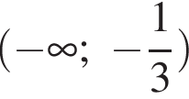 3)  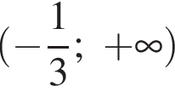 4)   левая круглая скобка минус бесконечность ; минус 3 правая круглая скобка 

**14.**Однажды богач заключил выгодную, как ему казалось, сделку с человеком, который в течение 15 дней ежедневно должен был приносить по 1000 р., а взамен в первый день богач должен был отдать 10 р., во второй  — 20 р., в третий  — 40 р., в четвертый  — 80 р. и т. д. в течение 15 дней. Сколько денег получил богач и сколько он отдал? Кто выиграл от этой сделки? В ответ запишите, сколько рублей потерял богач за 15 дней.

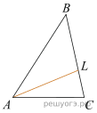**15.**В треугольнике *ABC* проведена биссектриса *AL,* угол *ALC* равен 112°, угол *ABC* равен 106°. Найдите угол *ACB.* Ответ дайте в градусах.

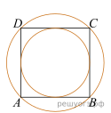

**16.**Радиус вписанной в квадрат окружности равен 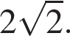 Найдите радиус окружности, описанной около этого квадрата.

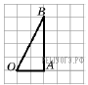**17.** Периметр квадрата равен 40. Найдите площадь квадрата.

**18.**Найдите тангенс угла*AOB*, в треугольнике, изображённом на рисунке.

**19.**Укажите номера верных утверждений.

1)  Если два угла одного треугольника равны двум углам другого треугольника, то такие треугольники подобны.

2)  Вертикальные углы равны.

3)  Любая биссектриса равнобедренного треугольника является его медианой.

*Если утверждений несколько, запишите их номера в порядке возрастания.*

**20.**Решите уравнение:  

**21.**Из двух городов одновременно навстречу друг другу отправились два велосипедиста. Проехав некоторую часть пути, первый велосипедист сделал остановку на 30 минут, а затем продолжил движение до встречи со вторым велосипедистом. Расстояние между городами составляет 144 км, скорость первого велосипедиста равна 24 км/ч, скорость второго  — 28 км/ч. Определите расстояние от города, из которого выехал второй велосипедист, до места встречи.

**23.**Расстояние от точки пересечения диагоналей ромба до одной из его сторон равно 19, а одна из диагоналей ромба равна 76. Найдите углы ромба.